**La Rotta di Enea premiata a Roma**

**nel Parco archeologico del Colosseo**

**come Itinerario Culturale certificato dal Consiglio d’Europa**

*Riconoscimento ufficiale per il viaggio dell’eroe cantato da Virgilio attraverso cinque Paesi mediterranei.*

*La cerimonia europea di premiazione dell’Associazione Rotta di Enea, promotrice e gestore del nuovo Itinerario Culturale, nella Curia Iulia, l’edificio dove si riuniva il Senato romano,*

*all’interno del Parco archeologico del Colosseo, uno dei primi sostenitori del progetto*

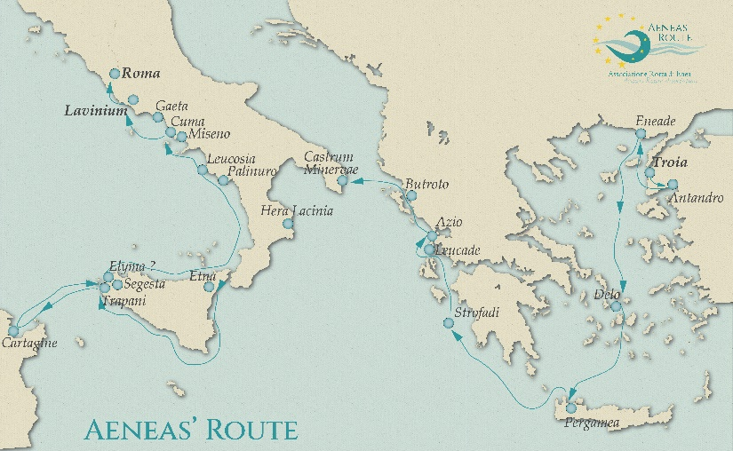

*Roma, 26 gennaio* - La Rotta di Enea, uno dei 45 Itinerari Culturali riconosciuti dal Consiglio d’Europa (il primo è stato il Cammino di Santiago), che ripercorre le tappe del viaggio dell’eroe cantato da Virgilio, da Troia in fiamme alle coste del Lazio, riceve il “riconoscimento ufficiale” nella cornice del Parco archeologico del Colosseo, tra i primi sostenitori del progetto. Nella Curia Iulia, l’edificio dove si riuniva il Senato romano, si svolge infatti l’“***Award Ceremony***”, la cerimonia di premiazione a cura dell’Istituto degli Itinerari Culturali del Consiglio d’Europa con sede in Lussemburgo, presieduto da Stefano Dominioni, alla presenza di autorità e istituzioni dei cinque paesi coinvolti dall’itinerario (Turchia, Grecia, Tunisia, Albania, Italia) e da esponenti del network internazionale di autorità locali e istituzioni culturali che hanno aderito al progetto. La cerimonia, che si svolge nell’ambito del semestre di Presidenza Italiana del Comitato dei Ministri del Consiglio d’Europa (novembre 2021-maggio 2022), è seguita da una “passeggiata eneadica” nei luoghi di Roma legati al mito di Enea, città simbolo di una società multiculturale e aperta alle diversità.

La Rotta di Enea interessa 21 tappe principali lungo il Mediterraneo e comprende in Italia ben sei Regioni toccate dalle navi troiane: Puglia, Calabria, Sicilia, Campania, Basilicata e Lazio.

“*Celebriamo nella Curia Iulia al Foro Romano* - afferma Giovanni Cafiero, Presidente dell’Associazione Rotta di Enea - *l'ingresso della Rotta di Enea tra gli itinerari certificati dal Consiglio d'Europa. Sosteniamo con il nuovo itinerario i valori racchiusi nel poema virgiliano: il Mediterraneo come mare che unisce e non divide, i valori di accoglienza e mescolanza culturale come fattore di progresso e arricchimento. L’itinerario propone un viaggio lungo le tappe percorse dall'eroe troiano, da Troia alle coste del Lazio, alla scoperta di un patrimonio culturale di cui le comunità del Mediterraneo antico sono artefici e di cui oggi dobbiamo essere orgogliosamente custodi e generosamente promotori.”*

La premiazione è stata preceduta il 25 gennaio dal Convegno *Il ruolo degli Itinerari Culturali del Consiglio d’Europa per rigenerare il turismo e rafforzare la comune identità europea* organizzato dalla Associazione Rotta di Enea, con l’Università Sapienza e il Comune di Edremit in Turchia (il luogo da cui salpano gli esuli troiani dopo la distruzione della città) nella sala Odeion presso il Museo dell'Arte Classica, nell’ambito del progetto di cooperazione europea “On the Steps of Aeneas” che promuove il dialogo tra il mondo delle Associazioni, la società civile e le istituzioni dei paesi europei.

**La Rotta di Enea, 21 tappe in 5 paesi**

L’itinerario parte da Troia per arrivare a Roma attraversando cinque paesi: Turchia, Grecia, Albania, Tunisia e Italia. Il percorso si snoda intorno a **21** tappe principali, che toccano **sette** Siti Unesco (Troia, Delo, Butrinto, Monte Etna, Cartagine, Parco del Cilento e Vallo di Diano, Roma), **tre** Parchi nazionali (Monte Ida in Turchia, Parco Nazionale di Butrinto in Albania e Parco Nazionale del Cilento e Vallo di Diano in Italia sulla costa tirrenica), per arrivare nell’area metropolitana di Roma, città simbolo della comunanza mediterranea e dell’Unione Europea a partire dai Trattati di Roma del 1956. In Italia tocca 5 regioni: Puglia, Sicilia, Calabria, Campania e Lazio.

I principali siti che costituiscono l’itinerario turistico-culturale di Enea sono: Troia, Antandros e il Parco Nazionale del Monte Ida, Ainos-Enez (Turchia), Delos, Creta e Lefkada (Grecia), Butrinto (Albania), Castro (Puglia), Crotone-Hera Lacinia (Calabria), Trapani-Erice-Segesta (Sicilia), Cartagine (Tunisia), Palinuro e Cuma-Pozzuoli, (Campania), Gaeta e *Lavinium* (Lazio), fino a Roma, dove Enea incontra Evandro, il re del villaggio sul Palatino. La Rotta di Enea coinvolge il Mediterraneo centro-orientale, tutte le regioni del Mezzogiorno continentale e la Sicilia, configurandosi come un progetto per il rilancio della cultura e dell’economia del mare e come una strategia complessiva per la valorizzazione di tutta la costa dell’Italia centrale e meridionale, dei suoi patrimoni archeologici e paesaggistici e delle sue produzioni di qualità.

**LA ROTTA DI ENEA. I LUOGHI DELL’ITINERARIO**

**La partenza: Troia, Monte Ida e Antandros (Turchia)**

*Troia. Ricostruzione del cavallo di legno all’ingresso del sito archeologico*

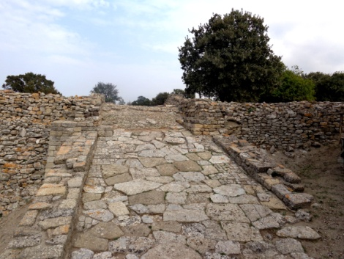

*La monumentale rampa di accesso alla città risalente alla fase di Troia II (2550-2250 a.C.)*

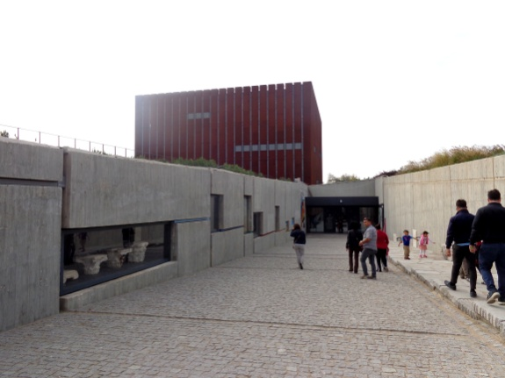

*Il Museo Archeologico di Troia*

**Troia** (Ilios) ha festeggiato nel 2018 il ventennale dell’inserimento dell’area nella lista dei Siti Unesco. Si tratta di una meta irrinunciabile per visitare uno dei luoghi archeologici più ricchi di fascino e direttamente legato all’Iliade e alla mitica figura di Omero. Oltre alla complessa stratigrafia della città, il sito di Troia si è arricchito dalla fine del 2018 di uno straordinario museo archeologico che custodisce la maggiore collezione scultorea e iconografica della città dove si svolse la madre di tutte le guerre.

Meno conosciuto, ma di straordinario fascino, è il **Parco Nazionale del Monte Ida**, ricco di cascate e di vegetazione lussureggiante, un secondo Olimpo, dove secondo la leggenda il padre di Enea, Anchise, incontrò Afrodite.

A nord di Edremit è infine il sito archeologico di **Antandros**. Si tratta di una recente scoperta: sono stati rinvenuti una necropoli e una villa romana di epoca imperiale con splendidi mosaici. Ancora da scavare è l’area urbana della località da cui secondo **Virgilio salpò Enea.**

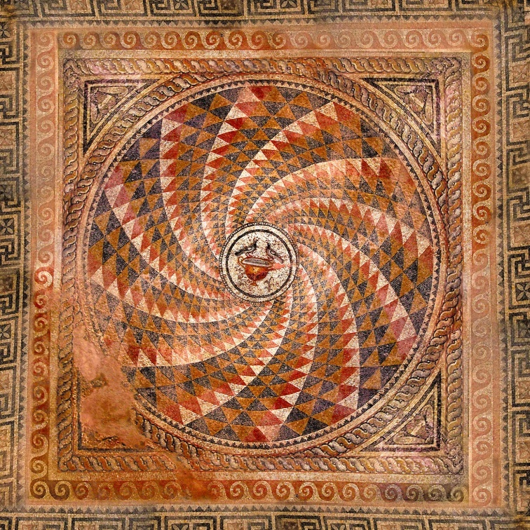

*Mosaico policromo della villa di Antandros (IV sec. d.C.)*

**Delos, Patria del dio Apollo e della Luce.**

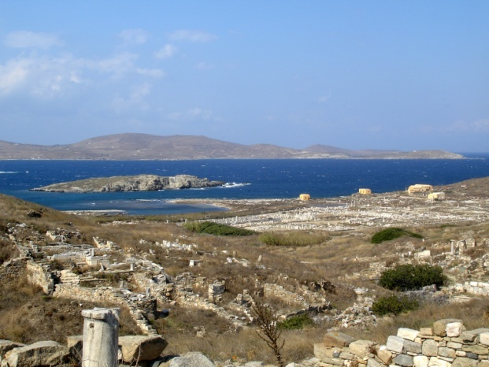

*Veduta dell’isola di Delo Delo: la “via dei Leoni”*

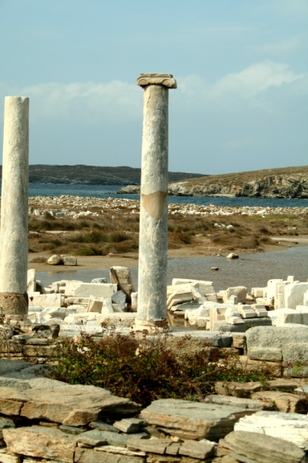

*Il santuario di Apollo*

Dal 1990 l'UNESCO ha iscritto Delos nella lista del Patrimonio Mondiale. L’isola sacra di Delos è un piccolo lembo di terra roccioso a poche miglia dalle coste occidentali di Mykonos. L’isola secondo la mitologia è stata il luogo di nascita di Apollo e Artemide. Il sito archeologico dal valore inestimabile, secondo per importanza solo a Delfi, copre quasi l’intera isola: dal porto una maestosa via sacra porta al Santuario di Apollo, dove ci sono templi e altari. A nord c’è il lago sacro, con la famosa Terrazza dei Leoni, e l’”Agorà degli Italiani”, una piazza di mercato dove si vendevano gli schiavi. Alcune delle case mostrano ancora dei magnifici pavimenti a mosaico. I monumenti coprono un arco di tempo che va dal periodo arcaico, attraversa l’età classica, fino al periodo ellenistico e sono suddivise in 4 aree principali: il quartiere marittimo, il teatro, il Santuario di Apollo al centro del sito a nord del porto e il distretto del Leone. Attualmente, soltanto agli archeologi titolari degli scavi è permesso pernottare sull’isola. L’isola di Delos può essere raggiunta giornalmente da Mykonos e nel periodo estivo anche dalle isole di Tinos e Naxos.

**Isola di Creta**

Sull’isola di Delo l’oracolo di Apollo predice ai troiani: “cercate l’antica madre”, la terra da cui avete origine, la prima culla dei padri. Anchise indica allora Creta, isola sacra a Giove poiché da lì proveniva il loro antenato [Teucro](https://www.aeneasroute.org/creta-approfondimenti#teucro)**.** Giunti a Creta i troiani avviano dunque la costruzione della nuova città, che chiamano Pergamea (dal nome della cittadella di Troia). La ricerca archeologica non ha ancora individuato il sito, che forse doveva trovarsi vicino all’attuale Chanià, una delle città più affascinanti dell’isola.

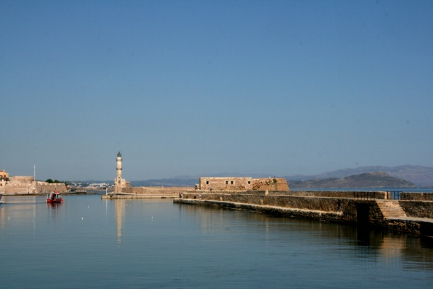

*Il porto di Chanià*

**Butrinto e il Parco Nazionale**

*Il teatro di Butrinto**La laguna di Butrinto*

Butrinto è un’antica città albanese, affacciata sulle acque del Mar Ionio, a pochi chilometri dall’isola di Corfù. Qui Enea incontrò Andromaca. È un vero e proprio museo all’aperto; è stata scoperta alla fine degli anni ’20 dall’archeologo italiano Luigi Maria Ugolini. L’UNESCO l’ha dichiarata Patrimonio dell’Umanità nel 1992. Il sito è racchiuso nel Parco Nazionale di Butrinto, istituito nel 2000 per proteggere e valorizzare lo straordinario patrimonio paesaggistico e naturale in cui il Sito Unesco è inserito. Le rovine della città, sebbene in parte periodicamente sommerse dalle acque, si integrano in una cornice naturalistica di forte suggestione. I resti archeologici più antichi si datano ad un periodo compreso fra VIII secolo a.C. e V sec. d.C.

***Castrum Minervae*, l’approdo di Enea in Italia**

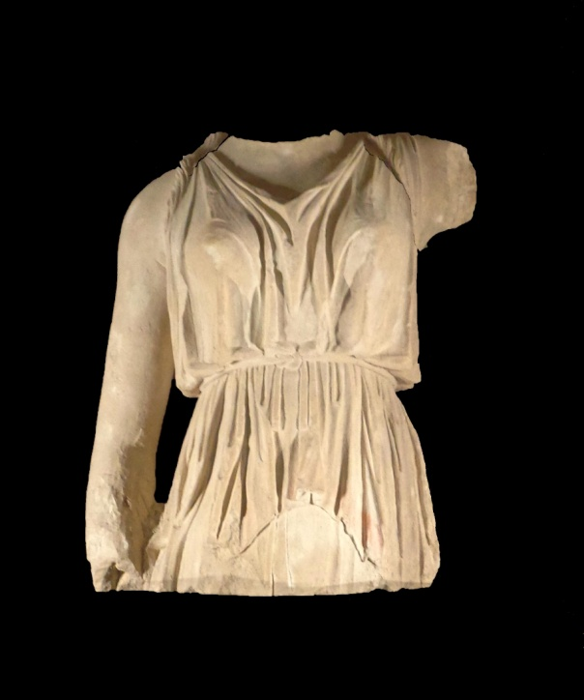

*Il busto della statua di Atena*

Nel luogo in cui oggi sorge una piccola cittadina del Salento, Castro, Virgilio nel libro III dell’Eneide colloca il punto di approdo di Enea in Italia. Il territorio di Castro ha restituito importanti testimonianze di vita fin dalla preistoria più antica, risalenti al Paleolitico. Le ricerche archeologiche, concentrate in un settore del centro storico, hanno messo in luce testimonianze del più antico insediamento iapigio sulla rocca, risalente all’VIII sec. a.C., e le mura del centro messapico di età ellenistica (IV sec. a.C.). Ma la scoperta principale è quella del santuario di Atena, frequentato dall’età del Ferro a tutto il III sec. a.C. e oggetto delle incursioni di Annibale. Nel museo archeologico di Castro è esposto il busto della statua di culto della dea Atena, che permette di ricostruire una scultura alta più di tre metri, che doveva essere collocata all’interno del tempio. Vi si conserva anche una piccola ma importantissima statuetta di bronzo che raffigura la dea Atena con un particolare elmo che la connota come Atena troiana.

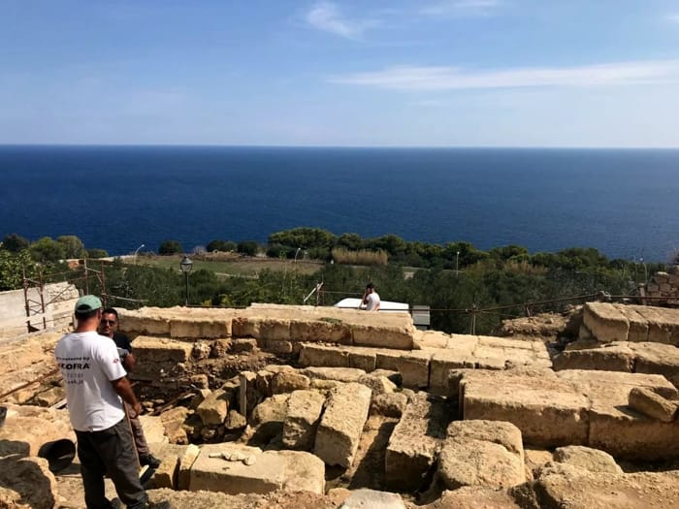 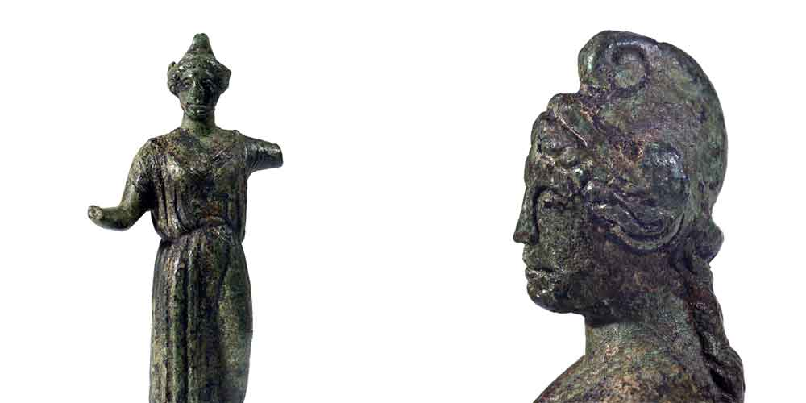

*I resti del santuario di Atena in corso di scavo Statuetta di bronzo raffigurante Atena troiana*

**Crotone – Hera Lacinia**

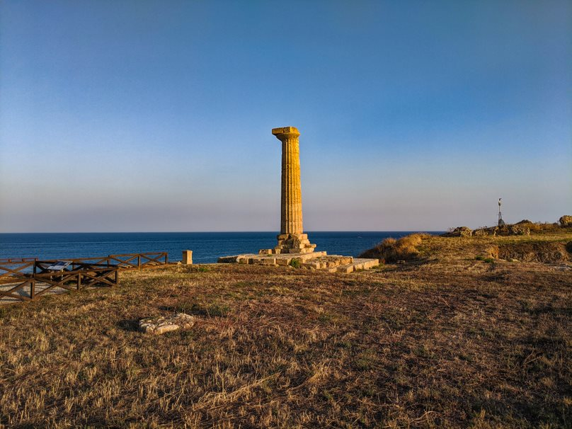

*Veduta del santuario di Hera Lacinia I resti del tempio dorico (V sec. a.C.)*

Il santuario dedicato ad Hera Lacinia, nominato da Virgilio nel III libro dell’Eneide, era un luogo di culto extraurbano della colonia greca di Crotone, ancora attivo in età romana. Noto anche per essere stato frequentato da Pitagora, divenne sede della Lega Italiota, confederazione a carattere politico e militare che riuniva tutti i Greci d’Occidente. Il santuario rappresentava un riferimento essenziale per la navigazione ed un rifugio sicuro, di cui la dea si faceva garante. Hera proteggeva anche la natura e in particolare i bovini, che pascolavano liberamente all’interno del bosco a lei sacro. A questo luogo è legata anche la figura di Annibale, che da qui ripartì per fare ritorno a Cartagine.

Il più importante edificio è il grande tempio dorico, edificato intorno al 470 a.C., di cui si conservano il basamento ed una unica colonna in elevato, oggi emblema del Parco Archeologico di Capo Colonna. Nel Parco, esteso per circa 50 ettari, si trova anche il Museo Archeologico che conserva parte dei preziosi reperti trovati nel sito. Aggiungono rilevanza a questo comprensorio della Calabria anche il Museo Archeologico di Crotone, tra i più importanti della regione, dove è esposto il “tesoro” di Hera Lacinia, che comprende uno straordinario diadema aureo, e la splendida fortezza aragonese di Le Castella.

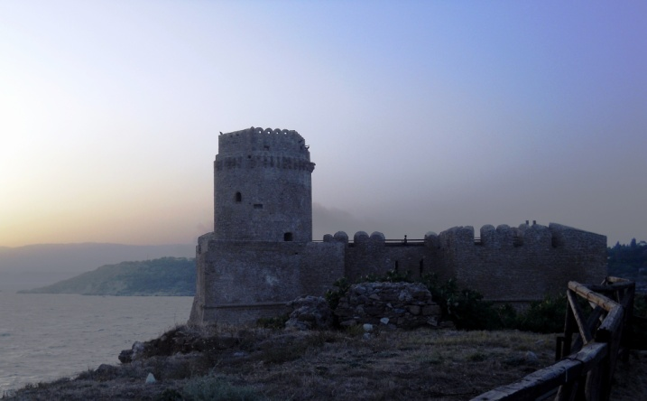

*Crotone, la torre aragonese della fortezza di Le Castella*

**Cartagine**

Cartagine, la più importante delle colonie fondate dai Fenici in Occidente, situata all’incrocio delle principali rotte che univano nord-Africa, Egitto e Oriente alla penisola italica e iberica, ha dato un contributo importantissimo alla costruzione della civiltà mediterranea. A Cartagine Enea sarà accolto da Didone e la città è testimone del loro infelice e folle amore. E’ situata sul lato orientale del lago di Tunisi. Secondo la tradizione fu fondata nell'814 a.C. da coloni fenici provenienti da Tiro, guidati da Elissa (la regina Didone). L’antichissima e fiorente città punica arrivò a dominare gran parte del Mediterraneo occidentale, con la Sicilia e la Sardegna e già alla fine del VI sec. a.C. stipulò un trattato con Roma. Ma nel tempo si acuì sempre più la rivalità per l’egemonia nel Mediterraneo e alla fine Cartagine fu distrutta dai Romani dopo un lungo assedio. In seguito fu ricostruita, diventando la capitale dell’Africa Proconsolare.

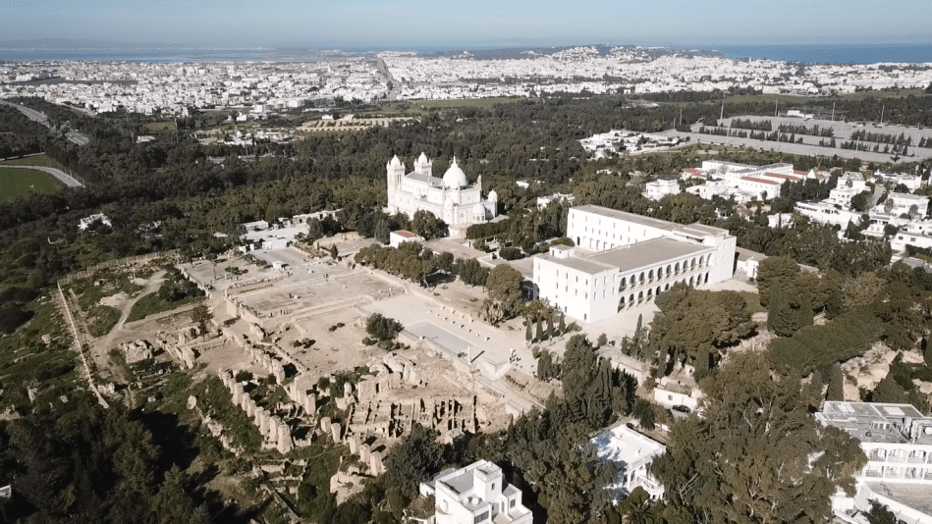

*La collina di Byrsa dove Didone fondò nell’814 a.C. Qart Hadasht  
(crédit photos INP et AMVPPC)*

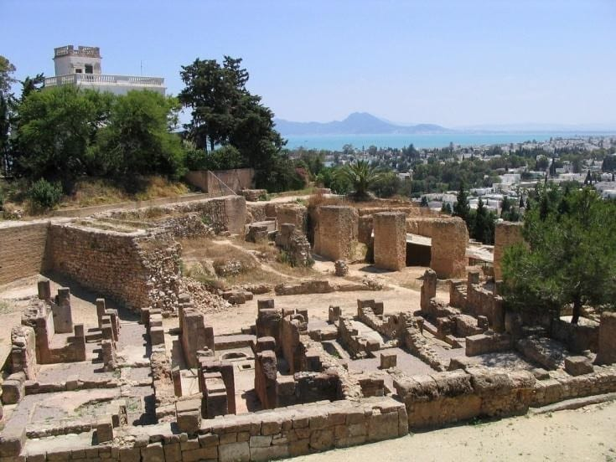

*Colllina di Byrsa. Quartier Hannibal   
(crédit photos INP et AMVPPC)*

**La Sicilia**

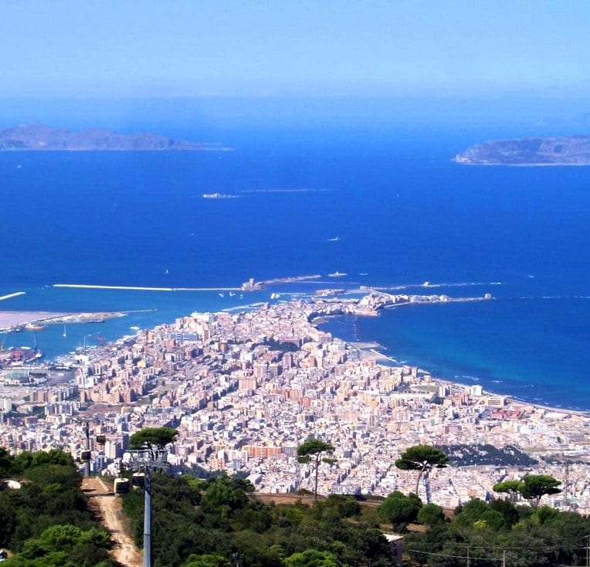

*Veduta di Trapani da Erice*

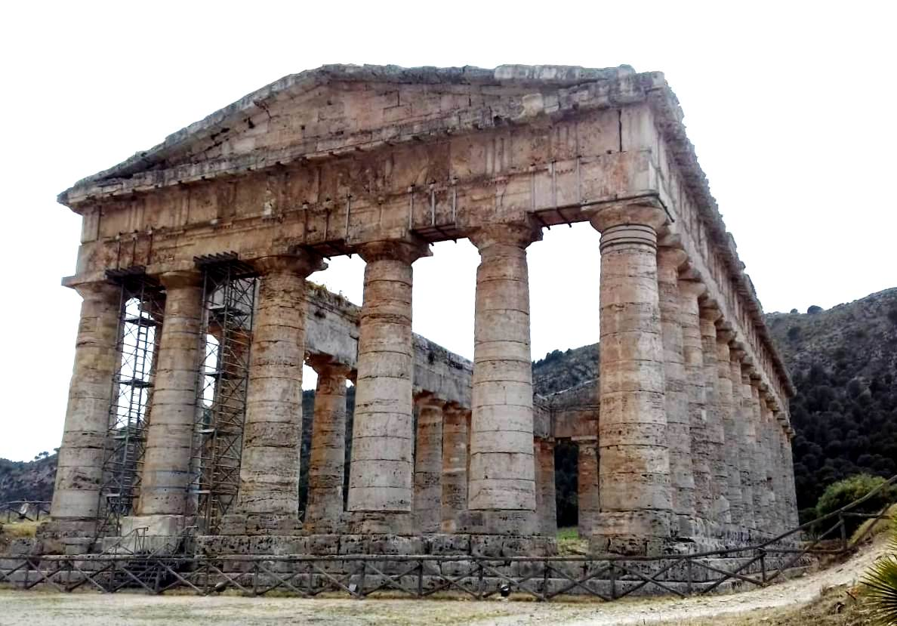

*Il tempio dorico di Segesta (V sec. a.C.)*

La Sicilia ha un ruolo centrale nel viaggio di Enea: dopo la fuga precipitosa dalle isole dei Ciclopi, rasentando la costa sud-occidentale le navi troiane entrano nel porto di Drepanon (Trapani). Qui muore Anchise e in questo luogo, l’anno successivo, dopo la lunga sosta a Cartagine, i troiani celebrano i giochi in sua memoria. Intanto un gruppo di donne, stanche del lungo peregrinare, incendiano alcune delle navi: Enea decide così di lasciare in Sicilia quanti non intendano proseguire, anziani, donne e bambini, e per loro vengono fondati la città di Acesta (Segesta) e un tempio dedicato a Venere Ericina (nella attuale Erice), nonché un luogo di culto per Anchise. Il teatro delle vicende è l’angolo più occidentale della regione, dove abitava il popolo degli Elimi, i cui centri principali furono Segesta, Entella ed Erice, della quale Drepanon era il porto.

Anche se finora di Trapani non si conoscono resti monumentali più antichi, la città attuale conserva i segni della sua complessa stratificazione culturale, dal quartiere ebraico della Giudecca, ai ruderi medievali del Castello di Terra o della Colombaia, fino alle numerose chiese gotiche e barocche. Su Trapani domina l’alto colle di Erice: sul sito del santuario di Afrodite sorge oggi il Castello Normanno, a picco sul dirupo, sorretto da un potente muraglione che, secondo la tradizione, fu costruito dal mitico architetto Dedalo.

Le rovine di Segesta sorgono tra montagne selvagge e isolate, in un ambiente maestoso e suggestivo. L’edificio meglio conosciuto è il teatro, risalente al IV-III sec. a.C., ma il monumento più noto di Segesta è il tempio dorico, situato appena fuori dall’area urbana, in posizione enfatica, straordinariamente conservato. L’edificio, datato al 430-20 a.C., si compone in realtà del solo colonnato esterno, mentre manca completamente la cella interna del tempio: si tratta dunque di un edificio che, per ragioni sconosciute, non fu mai finito.

**Palinuro**

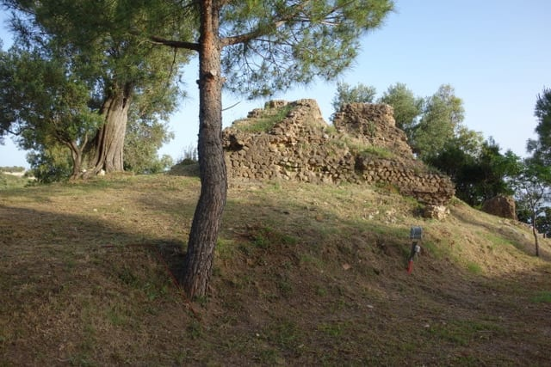

*La costa nei pressi di Palinuro Il cosiddetto tumulo di Palinuro*

*Palinuro* era il mitico nocchiero di Enea caduto in mare vinto dal dio Sonno mentre portava la flotta di Enea verso le coste italiane. Sulla costa resta un sepolcro identificato con il cenotafio di Palinuro. Numerose sono le attrazioni naturalistiche e paesaggistiche della Costa degli Infreschi, parte del Parco Nazionale del Cilento e Vallo di Diano, dichiarato dall’UNESCO Patrimonio dell’Umanità nell’ambito del programma “Man and Biosphere” (MAB). Il territorio cilentano è anche luogo di origine per eccellenza della Dieta Mediterranea, anch’essa inserita dall’Unesco nella lista dei beni immateriali Patrimonio dell’Umanità.

**Cuma – Pozzuoli – Campı Flegrei**

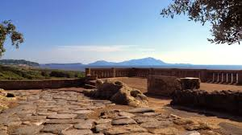

*Il cosiddetto “Antro della Sibilla” Panorama dall’acropoli di Cuma*

**Cuma** rappresenta la prima colonia greca non solo della Magna Grecia, ma di tutto il Mediterraneo occidentale. Il monumento forse più famoso di Cuma è il cosiddetto Antro della Sibilla. Nell’Eneide la Sibilla ha la doppia funzione di veggente e di guida di [Enea](https://it.wikipedia.org/wiki/Enea) nell'oltretomba, il cui ingresso, secondo la leggenda, era dal lago Averno. Al di là della fama che il monumento ha acquisito grazie a questa interpretazione, gli studi archeologici lo ritengono oggi una galleria militare di età sannitica.

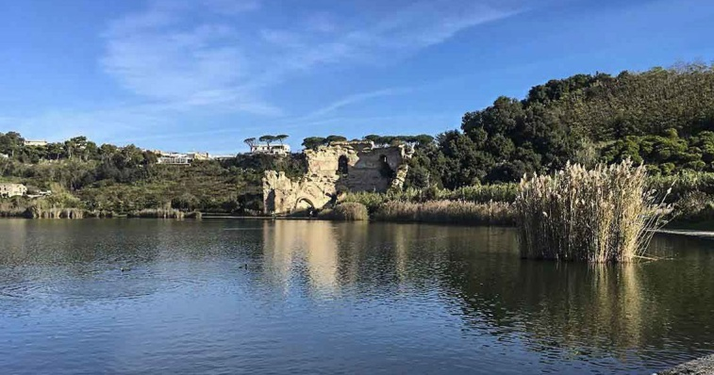

*Il lago Averno (Pozzuoli)*

**Pozzuoli**, l’antica *Puteoli*, fu fondata nel 528 a.C. nell’insenatura occidentale del Golfo di Napoli da greci profughi da Samo. Poiché si trovava nell’area di influenza di Cuma, in una prima fase ebbe un ruolo secondario rispetto alla vicina metropoli, ma, decaduta Cuma, avviò una propria vita politica e militare. Fu conquistata da Roma nel 338 a.C. La città si può dividere in quattro settori: l’acropoli, il porto, il quartiere marittimo e i quartieri superiori, dove, insieme alle residenze più ricche, si trovavano le terme, lo stadio, le cisterne, gli anfiteatri. Di straordinario fascino è il promontorio noto come Rione Terra; recentemente restaurato si sviluppa su due livelli: una città oggi ipogea di epoca greco-romana e un livello superiore sviluppatosi in epoca moderna fino allo sgombero forzato nel 1970 dovuto ad intensi fenomeni bradisismici.

*Ricerche archeologiche subacquee nel Parco Marino di Baia*

Il **Parco archeologico dei Campi Flegrei** custodisce tesori straordinari ed è impegnato in una importante opera di valorizzazione. Comprende 25 siti archeologici di eccezionale importanza e l’affascinante Parco Marino sommerso di Baia, località prediletta per la villeggiatura della nobiltà romana e poi sede del palatium imperiale, che nel tempo, a causa dei fenomeni bradismismici, è sprofondata sotto il livello del mare, offrendo una ineguagliabile esperienza di archeologia subacquea.

**Gaeta**

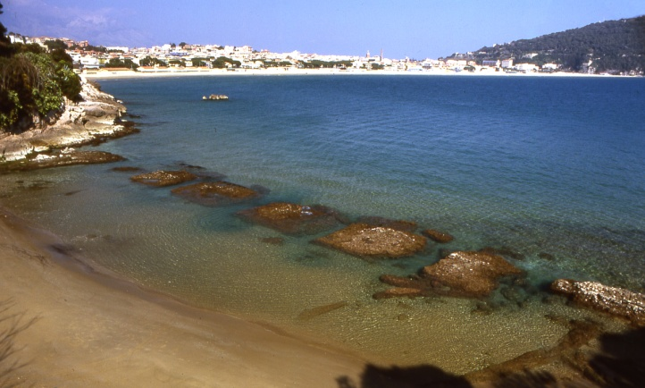

*Gaeta, insenatura della villa romana di Fontania*

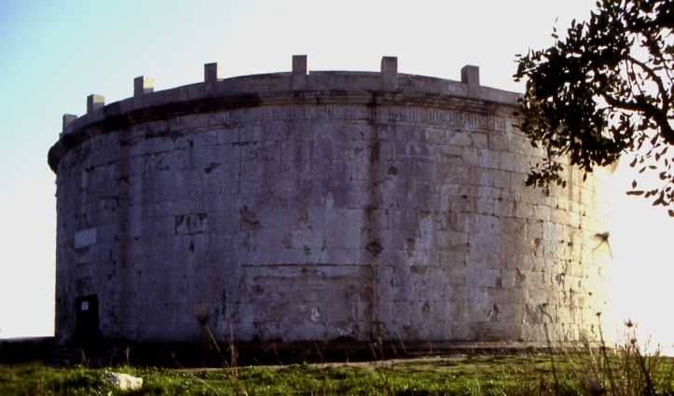

*Gaeta, Monte Orlando, sepolcro di L. Munatio Planco*

Secondo Virgilio *Caieta* avrebbe tratto il nome da quello della nutrice di Enea che fu sepolta in questo luogo.

Gaeta fu celebrata in ogni tempo per la varietà dei panorami, la mitezza del clima e la bellezza del paesaggio: soprattutto dalla tarda repubblica accolse ricche ville di esponenti dell’aristocrazia urbana e dei ceti dominanti locali (cavalieri, imprenditori o anche arricchiti dell’ultima ora), e perfino di membri della famiglia imperiale, che vi si insediarono, occupando ogni insenatura e ogni angolo del litorale.

In età romana *Caieta* (Gaeta) fu un elegante sobborgo residenziale e porto del *municipium* della vicina *Formiae.* Lungo la via Flacca, che collegava i due centri e poi, attraverso Sperlonga e Terracina giungeva a Roma, si susseguivanouna serie di lussuose ville litoranee. Le fonti letterarie ricordano qui le residenze di Scipione Emiliano, Caio Mario, Annia Faustina, Antonino Pio.

**Lavinium: l’arrivo nel Lazio**

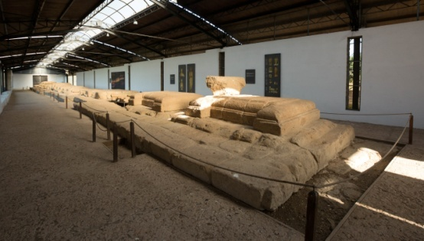

*Il santuario delle XIII Are a Lavinium*

**C:\Users\Roberto\Desktop\foto per la stampa\0057Museo Lavinium, Sala Mundus Muliebris Ph.Sergio Galeotti.TIF**

*Statue in terracotta raffiguranti offerenti dal santuario di Minerva a Lavinium, conservate nel Museo Civico Archeologico Antica Lavinium*

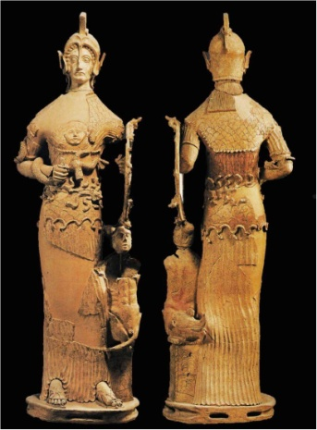

*Statua in terracotta raffigurante la dea Minerva Tritonia. Museo Civico Archeologico Antica Lavinium*

L’antica città di *Lavinium* (oggi Pratica di Mare, Pomezia) è stata oggetto negli ultimi decenni del secolo scorso di scavi archeologici che hanno portato in luce tratti del circuito murario, abitazioni, aree produttive e un grande tempio nel Foro. Sono stati scoperti due santuari: il primo, un santuario dedicato a Minerva, ha restituito straordinari reperti, fra cui un centinaio di statue in terracotta (note come “fanciulle di *Lavinium*”), raffiguranti la divinità e rappresentazioni simboliche degli offerenti, databili in un arco di tempo compreso fra l’inizio del V e la fine del III sec. a.C.; l’altro con tredici altari allineati eretti fra il VI e il IV sec. a.C.; a quest’ultima area sacra è connesso un tumulo monumentale in cui è stata riconosciuta la tomba di Enea. *Lavinium* fu considerata anche il luogo delle origini del popolo romano; Romolo, il fondatore di Roma, avrebbe avuto le sue origini, dopo quattro secoli, dalla medesima stirpe di Enea, il cui figlio Ascanio fondò la mitica città di Albalonga.

**Roma – Parco archeologico del Colosseo**

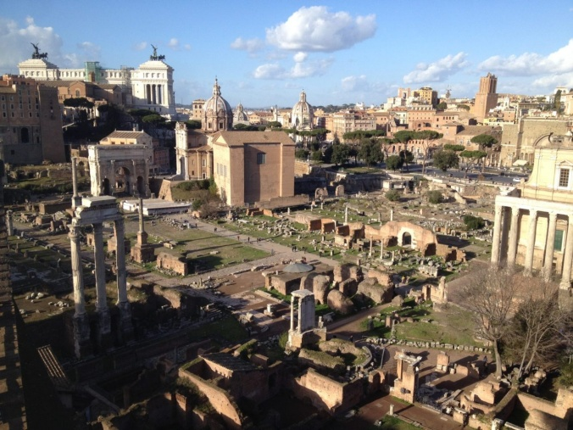

*Veduta del Foro Romano*

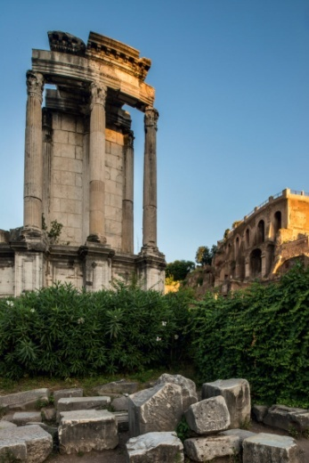 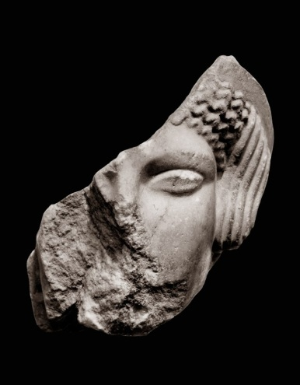

*Il tempio di Vesta Testa marmorea raffigurante il Palladio (V sec. a.C.). Museo Palatino*

**Numerosi sono i luoghi del Parco archeologico del Colosseo connessi con la saga di Enea.   
Sul fianco sud occidentale del Palatino c’è un passaggio antichissimo che Virgilio racconta essere stato percorso da Enea insieme al re Evandro: sono le *Scalae Caci*, il cui nome deriva dal gigante mitologico Caco, avversario di Ercole. La causa del loro scontro è rappresentata in uno degli affreschi della Casina Farnese, piccolo e prezioso edificio rinascimentale costruito sulla cima del Palatino: lì il gigante, che viveva in una grotta dell’Aventino, è raffigurato alle prese con uno dei buoi consacrati ad Apollo, e rubati all’eroe.**

**Il Museo Palatino conserva invece il frammento del volto di una dea: è il Palladio, la statua della dea Atena che Enea portò via con sé assieme al padre Anchise e al figlio Ascanio-*Iulo* durante la fuga da Troia verso le coste del Lazio. Enea è il padre di Silvio, nato dalle seconde nozze dell’eroe troiano con Lavinia e capostipite della dinastia da cui discende Rea Silvia, madre dei gemelli Romolo e Remo. Lungo il fluire delle acque del Tevere tra le due città si verifica il complesso processo di innesto della saga troiana su quella romulea. E’ questa la discendenza che Augusto volle eternare nei cicli statuarii posti a ornamento delle due esedre del Foro che da lui prende nome.**

**A Venere, madre di Enea, e a Roma Eterna, è dedicato il più grande tempio di Roma antica. La dea si unì con Anchise, re di Troia, e diede alla luce Enea, padre di Ascanio-Iulo. Questo legame sarà alla base delle origini divine vantate da Cesare per la *gens Iulia*, ribadite con la dedica stessa del Tempio di Venere Genitrice. A Cesare divinizzato è dedicato nel Foro Romano il tempio omonimo nello stesso quadrante del santuario votato alla dea Vesta dove erano custoditi i *pignora imperii*, gli oggetti sacri venerati come “Penati” di Troia – come per esempio il Palladio sopra citato – che secondo le credenze dei Romani garantivano la salvezza dell’Urbe.**